《高等数学》，《工科数学分析基础》和《微积分》A卷参考答案
一、1. 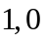；2. 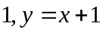 ；3. 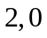；4. 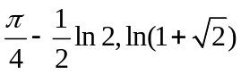 ； 5 . 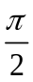
二、1.A , 2. B , 3. C, 4. A , 5.A
三、 求极限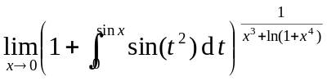
解：原式=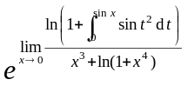 （2分）
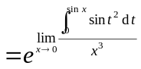 （4分）
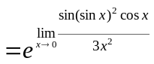 （6分）
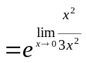 （8分）
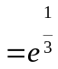 （10分）
四、（《高等数学》和《微积分》）设函数满足微分方程：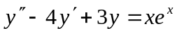，且其图形在点处的切线与曲线：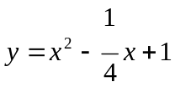在该点的切线重合，求函数。
解：特征方程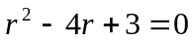，特征根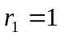，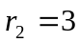，齐次方程通解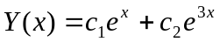 （4分）
特解形式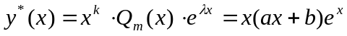 （6分）
将 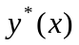代入原方程并整理得：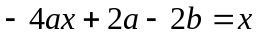，所以有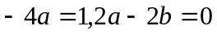，解得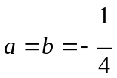，∴通解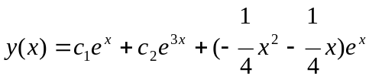。 （8分）
又已知有公切线，得：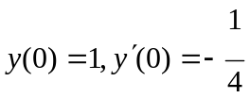，即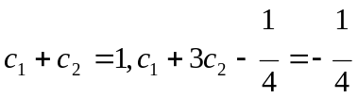，解得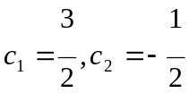，所以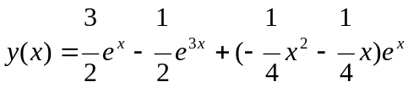。 （10分）
（《工科数学分析基础》）设函数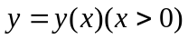满足微分方程：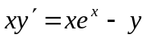，且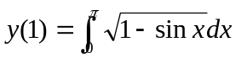，求函数。
解：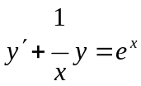，
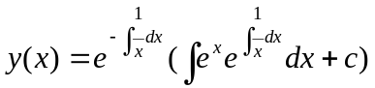 （4分）
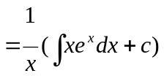
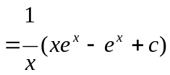 （6分）
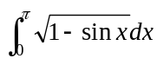=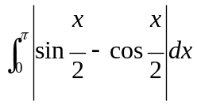 （7分）
=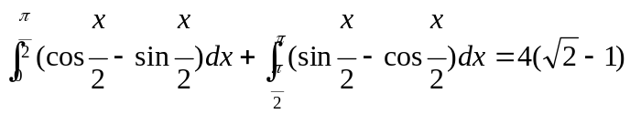 （9分）
再由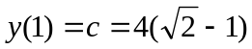，所以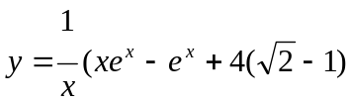）。 （10分）
（《盘锦高数》）设对于任意的实数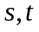，有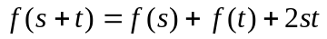，且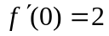，1、求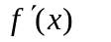；2、求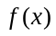。
解：1、令：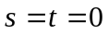，代入，得 （2分）
而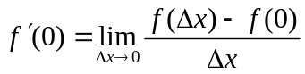=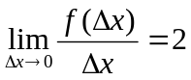 （4分）
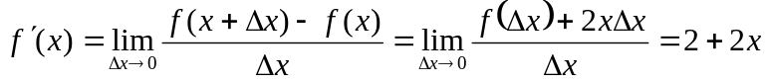 （7分）
2、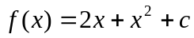，又，得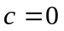，所以 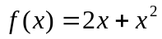 （10分）

五、一容器的内侧是由曲线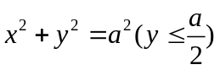绕轴旋转一周而成的曲面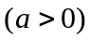，1、求容器的容积；2、若将容器内盛满的水从容器中全部抽出，至少需做多少功？（长度单位：，重力加速度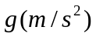，水的密度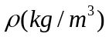）
解：1、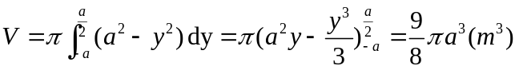； （4分）
2、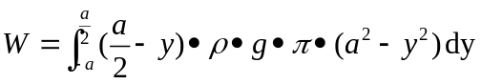 （8分）
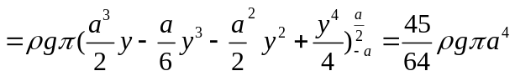（J） （10分）
六、设函数在区间上连续，且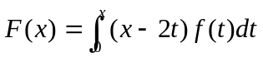。证明：
1、对任意的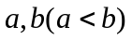，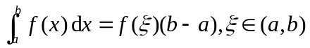；
2、若是偶函数，则也是偶函数；
3、若在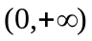内单调增加，则在内单调减少。
证明：1、令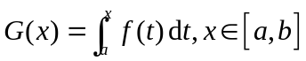，则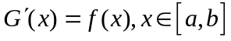，故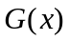在上满足拉格朗日中值定理的条件，所以，
即 （2分）
2、因为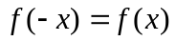，令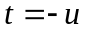，
（6分）
3、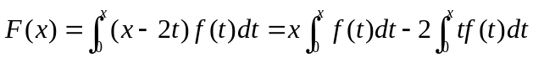
（10分）
七、设函数在[0，1]上连续，在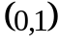内可导，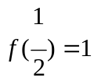，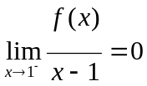，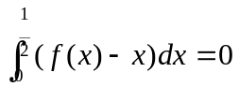，证明：
1、存在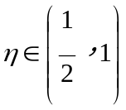，使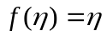；
2、存在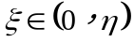，使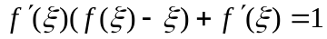。
证明：1、由及在[0，1]连续，得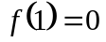 （2分）
令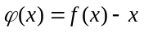，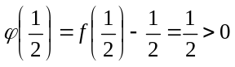，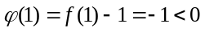，由连续函数介值定理知存在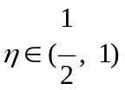使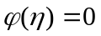，即。 （5分）
2、令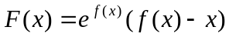，对应用积分中值定理得存在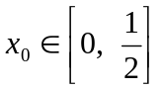，使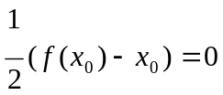，即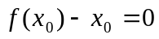， （7分）
因此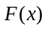在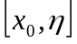连续，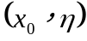可导， 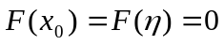，由罗尔定理，至少存在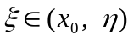，当然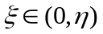使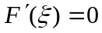，
即
又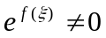，故 （10分）

《高等数学》，《工科数学分析基础》和《微积分》B卷参考答案
一、1. 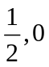；2. 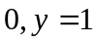 ；3. 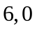；4. 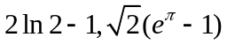 ； 5 . 
二、1.B 2. C 3. D 4. D 5.B
三、 求极限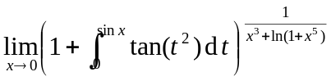
解：原式=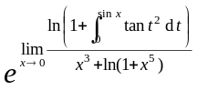 （2分）
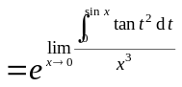 （4分）
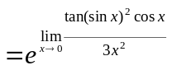 （6分）
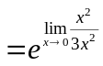 （8分）
（10分）
四、 （《高等数学》和《微积分》）设函数满足微分方程：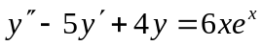，且其图形在点处的切线与曲线：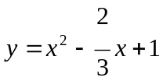在该点的切线重合，求函数。
解：特征方程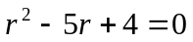，特征根，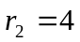，齐次方程通解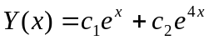 （4分）
特解形式 （6分）
将 代入原方程并整理得：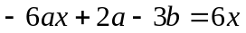，所以有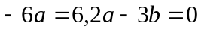，解得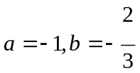，∴通解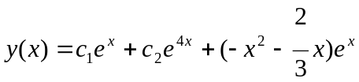。 （8分）
又已知有公切线，得：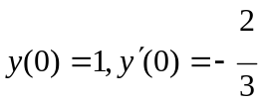，即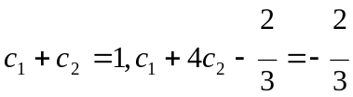，解得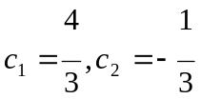，所以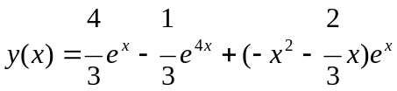。 （10分）
（《工科数学分析基础》）函数满足微分方程：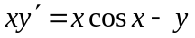，且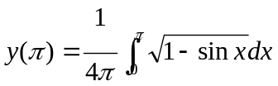，求函数。
解：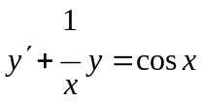，
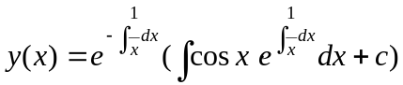 （4分）
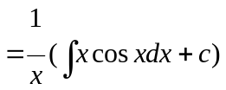
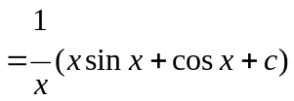 （6分）
= （7分）
= （9分）
再由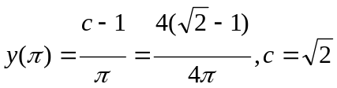，所以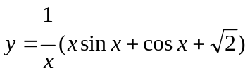。 （10分）
《盘锦高数》设对于任意的实数，有，且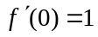，1、求；2、求。
解：1、令：，代入，得 （2分）
而=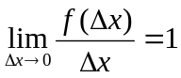 （4分）
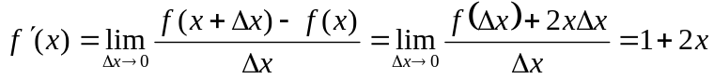 （7分）
2、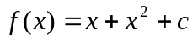，又，得，所以 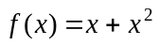 （10分）
五、一容器的内侧是由曲线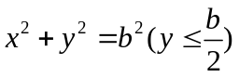绕轴旋转一周而成的曲面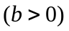，1、求容器的容积；2、若将容器内盛满的水从容器中全部抽出，至少需做多少功？（长度单位：，重力加速度，水的密度）
解：1、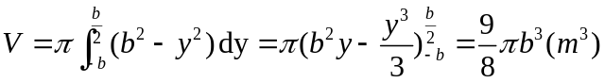； （4分）
2、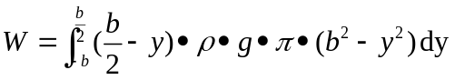 （8分）
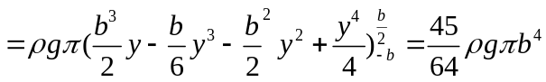（J） （10分）
六、设函数在区间上连续，且。证明：
1、对任意的，；
2、若是奇函数，则也是奇函数；
3、若在内单调减少，则在内单调增加。
证明：1、令，则，故在上满足拉格朗日中值定理的条件，所以，
即 （2分）
2、因为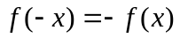，令，
（6分）
3、
（10分）
七、同A卷

